山寨数值策划之 我有我可以


Caicai, 素有小王子&神算子之称，曾经参与ST、FFO、梦三国的相关数值，现在在宠物熊熊和SNS做有爱的数值设计，深入研究和反推过好多款游戏的数值设计。

05年刚进入公司的时候，懵懂的从前辈们口中得知游戏策划大致分什么文案策划、系统策划、数值策划，自以为学过点程序、数学也不赖，而且“数值策划”这几个字感觉忒有技术含量，偶就选择了在数值策划这道上Farm去了。
几年数值设计经验下来自己最大的体会就是如图

苍蝇眼！ （EXCEL真看多了，看什么东西都有格子了…）
有幸组织让偶写篇自己对数值策划的了解，作为一个强调要有爱的游戏策划，明显要爆一些实用带又略些八卦到可称作数值宝典的料。

之所以标题叫《山寨数值策划之我有我可以》,首先要提的是，“我有我可以”：任何人都能做好数值。

其实…我的数值启蒙恩师noice 自称高考数学才考了 60 分（150分满），另外国的（国外称数值策划为数据平衡师）如 Tom cadwell（WAR系列 和WOW中专门做数据平衡） 等专家也不是什么数学高材生，并没有太高的技术门槛，反倒有些人有心理门槛（不过有些人就是看到表格和数字就烦）。
花点时间去了解所设计数值的意图，然后就是细心点多演算各种可能出现的状况，数值设计并非难事。那么即便数学成绩并不好，也没有什么关系。

曾有几个前辈很正经跟我说，学数值，研究《D&D玩家手册》外加《D&D 城主守则》才是王道，我都看了一半没看完。并不是说此宝典不NB，其实花时间看这个《D&D》，还倒不如花时间去多玩几款主流市面游戏。顶多就是看完D&D之后，惊叹到：噢！原来RPG游戏那么多的设计都是出自于这宝典...有P用啊！因为，在国内想找人一起玩D&D 可难了(据说公司里就SLAM 曾经买过来玩过），那花时间去研究一个自己无法体验，然后又难以获得玩家反馈，还倒不如去山寨一张WAR3 地图，或者用什么RPG制作大师山寨一款同人游戏出来，反而体验到更多的数值设计经验。（有意者可看看偶分享PPT《学W.E!学关卡！做地图》）

恩，提及了另一个KEY POINT:山寨，我想说的是，任何人都能做好数值，那怎么做呢？山寨之！
数值设计，没有什么比得上用山寨这种手段学习和引用更有效和妥当了。系统包装可以创新，剧情可以创新，画面表现可以创新，想在数值设计上创新，风险可是大大D。因为数值设计是如下图（还是就拿D&D的范例模型），数值是内在的脉络，没有很好很强大，只有很顺很清晰。

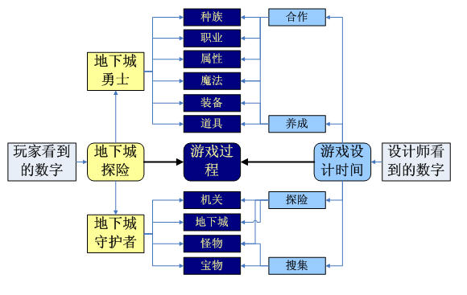

我想了想，把这几年的数值策划日常山寨项拿来分享，还是更有血有泪些：

1.整个游戏数值设计的第一步：升级时间和经验曲线，也叫游戏周期。
根据山寨经验拍一个，Lv上限（50~120,NB的可数幻灵游侠还快1000级还可以99转..），正常体验满级时间，还有各个等级段的大致时间，然后就用公式作出一条大致平滑的曲线。

公式通常为：
每级升级所需时间=（等级的3次方） *K+B （y=ax^3+b，三次方函数）
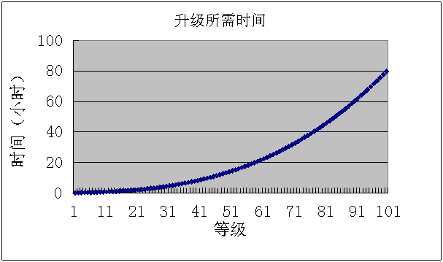

再根据山寨经验拍一个升级效率：RPG游戏通常为杀怪效率,也即战斗节奏（玩家砍一只同等级怪平均用时，算上跑路和回复时间），现在正在做的养成游戏熊熊则为挂机经验效率（挂机是获得经验的主要行为）。
一些山寨经验（即时游戏）：
一次攻击时间：1~2秒
平砍一只怪： 3~8次

然后大致拍一个合理数值规模，在这里RPG游戏主要是琢磨一只怪物各等级的经验值，最常用的公式 怪物经验值=lv*k+b (y=ax+b),熊熊的挂机效率是固定，挂一分钟获得k点经验。

然后就得出经验曲线= 升级打怪数量*单怪物经验，实际上仍是y=ax^3+b，数值策划通常都会美化一下数值，加上个floor(x,100) or Round(x,-2)函数进行取整。

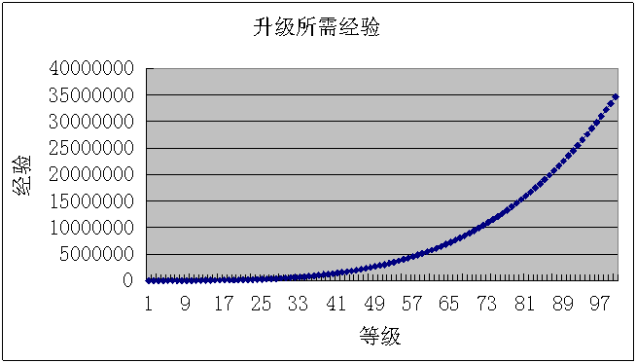
接下来要做两个事情
一.就是推导各种影响升级效率的因素，因为这个是标杆状况，还多很多因素影响这曲线，包括组队效率，BOSS、任务等其他获得经验的方式，同时也要预留付费提升的空间。
二.就是在这升级时间曲线上，去进行游戏体验分布，同时也理清游戏的框架，这是数值设计的奠基石，这可不是单单靠数值策划完成的，要整个团队去完成，当然，数值策划需要主力去驱动。
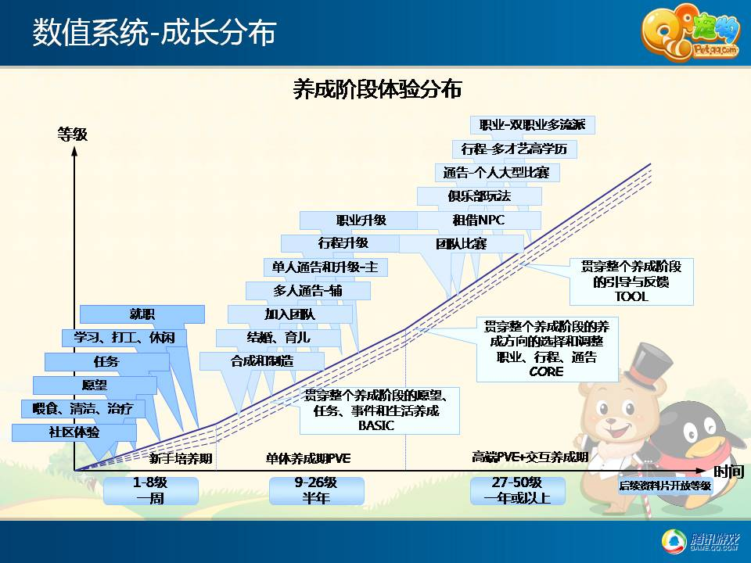

2.有了游戏框架的理念后，第二个山寨项目就是定义规划玩家的属性
包括：一、二级属性，自然属性，其他属性（生活、帮派等等），还有基本的战斗公式。
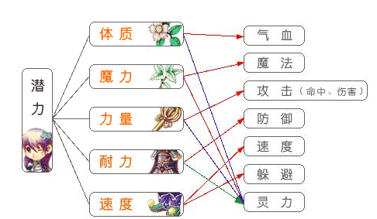

上图是梦幻的一二级属性的关系图。
这个部分主要跟程序打交道了，一二级属性如何换算，升级加点规则，还有这些属性如何调用至战斗或者相关计算中，最麻烦的莫过于，战斗伤害的技术了。主要是战斗过程中，还需要考虑各种参数的计算顺序和关系。

举一个例子，较有深度的WOW的数值理论：圆桌理论
对于进战攻击，有如下战斗可出现情况列表:
a.未命中[命中率相关]
b.闪躲[目标闪躲率相关]
c.招架[背后没有]
d.偏斜[仅出现在玩家和玩家宝宝对怪物时]
e.格挡[背后没有,有盾才有]
f.致命一击[暴击/韧性/暴击伤害相关]
g.碾压[碾压只会出现在比玩家高LV3或更高的怪身上]
h.普通攻击

以上所有项的和最终一定为100%，即有且仅会触发一种。“圆桌的大小有限，在上面的东西多了就可以把桌子下面的东西顶掉下桌，桌子上永远都是100%。”
上面这个优先列表的顺序是按照计算的优先级排序的，排在优先列表前面的项目多了就可以把优先列表后面的项目顶掉下列表，也就是说，如果上面的某项过大，那么它下面的项会被挤掉，如目标闪避和招架也很高，那么就算攻击方有再高的暴击，也不会暴击出来。（即写着50%暴击，实际并没有50%那么高，大部分攻击都被闪避OR招架了）
。
举个例：70级战士，面板躲闪20%，招架15%，格挡25%，他的圆桌则为如图，可看到这三个面板数值（左边）与实际数值的差距（右边）：

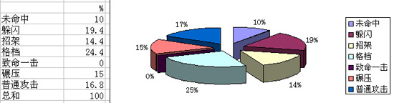
其实不要看WOW的圆桌理论很是复杂的样子，其实原理也比较简单，这个圆桌理论其实大部分MMO都用到，如我以前在战斗设计的时候只用到战斗列表中的
a.躲闪
b.致命一击
c.普通攻击
由于只用到这3个，我用一句话就可以跟程序沟通清楚。闪避之后就不会出现致命一击和普通攻击，如果没闪避，就按照暴击率计算是否暴击，如果都没有则为普通攻击。
想说的是，WOW数值之所以做得那么丰富，不是因为他有很深奥的理论，仅仅是他把我们用到的元素细分出更多元素，然后通过足够时间进行检查，把丰富的元素都派上用场，而把不平衡的点OR错误减少到最少。
即便是“暴雪”经验丰富的设计师在周密的开发和测试过程中，依然在WOW公测后遗留下一个关于双手武器伤害计算的错误计算公式（后续版本修正了）。

原来做ST的时候，一直秉承山寨精神，反推梦幻的数值，甚至就直接问他们的策划是咋算的。但是也遇到了尴尬的问题，就是半即时嘛，是回合但又有即时的要素，山寨了梦幻一部分，而后又山寨类WOW的设计，结果嘛，就是米做好。

得出的感悟是：要山寨就山寨到底！

如果是有战斗的游戏，则需要开始定义基本的攻防公式了。
A.减法公式：
NB山寨之《天龙八部》公式：

外攻型：伤害 = 外功攻击 / 20 - 外功防御 / 50 （外攻门派，外攻宝宝）
内攻型：伤害 = 内功攻击 / 15 - 内功防御 / 50 （内攻门派，内攻宝宝）
这个外功内功是我见到最有国人特色的攻防公式了。
更NB 的是，还有这个：
平攻型：伤害 = (内功攻击 + 外功攻击) / 20 - (外功防御 + 内功防御) / 50（天龙派，平攻宝宝）， 双剑合璧！
这种减法公式在单机游戏经常碰到，特别是回合游戏，但现在即时MMORPG已经用得不多。

B.除法公式
WAR3的默认的公式：
普通攻击伤害=（单位基础伤害+骰子数量*random(1,骰子面数)）* 攻防类型相克系数*（1- 护甲抵抗百分比）
其中体现除法的是：护甲抵抗百分比= k*护甲/(1+k*护甲)

类似的，FO 和WOW 则为：护甲抵抗百分比= 护甲/（护甲+k*lv+B) 这里考虑了等级修正

所谓的除法公式不是：攻击/防御，实际来说是：攻击*防御折扣%。除法在这里的作用是让随防御力的提高，防御力抵消的百分比越趋向某一值，有点limX公式的效果。
减法中，若A-B <0, 那如果B （防御）再提升就没用，而且设计成长过程中要考虑A和B的平衡关系。而除法中，防御B 可提升的空间是接近无穷大的，不会出现没有用的临界情况，A和B的关系，则可分开来调，但除法公式不易于玩家理解。
简单对比减法和除法
减法
优点：易于理解，计算方便，适用于数值扩展规模较小的体系
缺点：通常还得做最大最小值，不适用数值扩展较大的体系，平衡难度大点
除法则与减法相反。

3.最伤数值策划脑筋的一步，则是设定各种职业和职业对应的技能

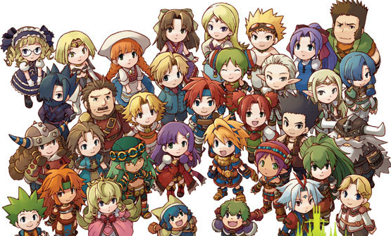
首先对于策划来讲当然是希望职业越少越好。职业越少，需要考虑的职业相互之间的平衡性可能就越少。但玩家方面则肯定希望有更多的职业，更多的个性体验，这是两个对立的诉求。对于玩家来说，3个职业和12个职业，仅仅是多了9个不同的选择，而对于策划来说，则增加的工作量却是以N次方递增的。策划需要在玩家需求以及实现难度上进行一个平衡。基本上来说，职业多的游戏一般都有几个被称之为“鸡肋”的职业设定，这就是属于由于职业太多，策划无法把控平衡而出现的问题。
我就曾经主刀砍过两次职业的数量，把ST之前的12职业，砍到6个，把熊熊的9个职业砍到6个职业。
对于职业的分类，最基础的分为：

按玩法：肉盾、DPS、治疗
按攻击距离：近程、远程
按攻击类型：物理、魔法
按伤害类型：AOE、DD、DOT（范围攻击、单体直接攻击、持续伤害）
按控制状态：BUFF、DEBUFF
按游戏体验：PVE定位、PVP定位
按特色能力：召唤、隐形、生活技能相关等等

从这些参数中抽取若干项，组成职业设定的特色。
- 玩家通常都是喜欢当DPS，所以大部分MMO的职业中，DPS 的区分是最细的。
- 然后围绕这些特色去设置该职业的一二级属性的初始值和成长率
- 通常每一个职业，还会有细微差别的玩法，通常通过天赋OR加点来形成差别，然而在免费游戏中，由于能力的大部分比例又投到了装备上，其实现在做天赋真的是吃力不讨好，加点还算简单点。
- 最最最费心思的就去根据职业特色去设置技能了。

技能（ability）通常是玩家能力的释放，就算是没有职业的MMO（石器等），技能也是体验战斗策略和核心。
在技能的设计时，职业特色决定了该职业常用的技能，通常为3-5个，挑选的这些技能还有考虑有一定的连贯性的，使用起有手感。然后就在收集的若干份技能设计表中(诸如WOW的、大菠萝的、我个人现在挺喜欢的DOTA的，回合看大话2 OR魔力的)，抽取一些符合思路技能，参考相关的数值，CD、计算方式、BUFF、伤害规模等等。
还得琢磨一下PVE的和PVP在技能使用上的策略性，对于策略性哥哥还有个新想法分享，就是尝试用技能使用频率做衰减，即单一个技能如果在短时间内重复使用过多其作用效果会减弱，让玩家别老只按一两个技能。
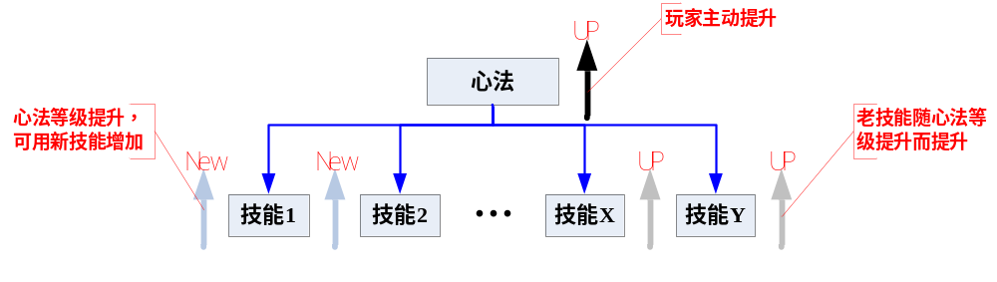
大致凑齐了职业的技能后，我们再向常用的技能做升级的设计（能力加强、范围变大、CD变短、消耗变大等），通常采用的设计方式为：
- 技能升级，相关NPC进行技能升级 （石器、WOW）
- 天赋，升级等途径获得天赋点，升级天赋，获得对应的技能升级和属性提升 （MMO 主流方式，大菠萝的经典设计）
- 心法升级，通过消耗游戏币OR经验值，升级心法，然后获得对应的技能升级和属性提升（梦幻和天龙，这种方式的好处是大量回收游戏币，如上图）
- 装备和技能书，某些高端技能来自于装备和 高端物品技能书（宠物技能常用方式），玩家会骂职业对应天赋的不平衡，但很少去介意装备和技能书的不平衡，因为后者每个玩家都可以获得，然而前者则天生固定，玩家难以改变。

这里也要考虑技能出现等级的安排，都琢磨完之后，那么第一版的技能设计基本完成，接下来就是要根据游戏的世界观，如果有最好找上做表现的策划去构思，去取一些名字，让技能设计出来玩家不觉得太山寨。接下来就是反复的推敲、推倒、验算，再推敲、推倒、演算。。。。

4.另外一个也是数值策划主要KPI之一，经济系统的设计。
我曾经用过不少经典图例尝试去阐述经济系统，包括水池模型 和 简单粗暴的产出消耗循环模型

水池模型：
-
要点：
1.经济系统的输出部分，要大开闸门，广开门路，多做无底洞的消费
2.输入部分要做的尤为细心，玩家会想法设法用机械重复上升到外挂的程度去冲开闸门
3.若想稳定货币价格，调整输入项效果更明显
4.达到高位水平，则需要考虑活动和新系统去回收资源
5.付费满足了部分个体玩家的各种低位调节

产出消耗循环模型

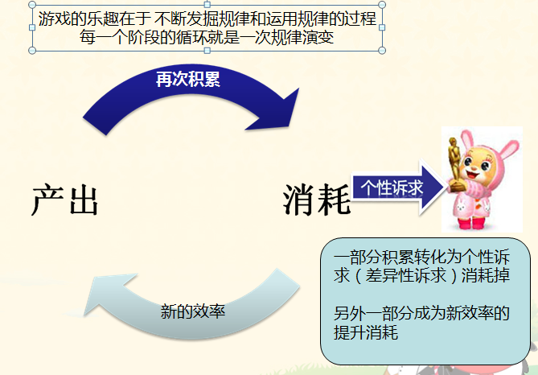

要点：
- 这个是一个动态的环，而不是把所有ins和outs罗列,可以看下图他的演变。
- 个性诉求并不是只给高等级玩家独有，每个阶段都应该设计对应的个性诉求消耗
- 玩家在成长过程中的产出其实还是为了提高下一阶段的效率
- 做数值不仅仅只是要做平衡，而忽视了让玩家发现和运用数值规律的乐趣。
- 通过这个环可以扩展到整个游戏的设计。
（以上的理论也被不少同事质疑，^_^）

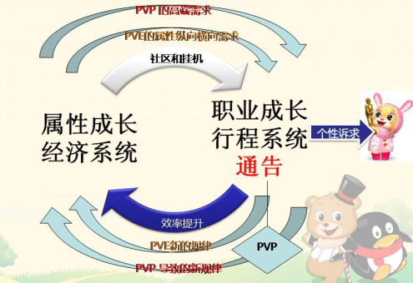

通用的产出消耗曲线

罗列出各种消耗项和产出项，根据标杆固定的产出行为和消耗行为时间比例做出来的每等级产出和消耗曲线。
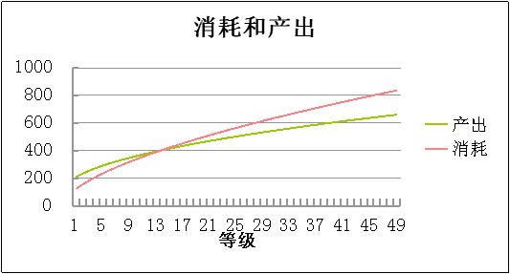
要点：
前期生存压力小，产出偏多
后期生存压力大，消耗偏多
交叉点就是我们想开始进行收费的时间的点，这个点之后，两条曲线的差也是付费的空间。

5.其他系统的数值支持
其实，除了前面这些看上去对游戏举足轻重的核心数值设计内容外，数值策划，其实还得承担不少数值杂活。因为咋数值策划做一行爱一行，为其他策划在数值上做出权威性的指导，同时也让具体的数值落实到位，而不是仅仅在EXCEL表格里躺着。
其实主要还是要心细，就算不是自己算，也要亲自去检查过目一番。
通常以下这些事情，都是数值设计的活，具体设计规则就择日再详细讨论：
道具系统：装备和道具的数值设定（能力和价格等等），装备强化的数值设定，合成配方的数值设定
宠物系统：宠物成长，宠物技能等
帮派系统：帮派建设，帮派技能等
关卡设定：怪物和BOSS 设计，副本设计等
各种奖励设计：任务奖励，活动奖励，宝箱概率等
还有，最重要的就是，填那无尽的表格。

数值策划应该是策划组中最了解各个系统细节的人了。

6.测试阶段，数值策划不是一个人在战斗！

如果想数值做出来对得起观众，那就得制定数值测试方案，这个必须是有针对性的，测试的项尽量是可量化的，而不是选择，不合适OR合适。
另外，充分调动测试组和策划组同事，玩家研究院，测服玩家，要求数值策划有要一定的魅力。
由于哥哥我有着亲切的形象，找研究院的同学研究的时候，他们就特别卖力，相反之前有个同事玩家私底下都不爽他的沟通方式，结果就可想而知。
最后列一张数值交流群里的转的一个对于不同开发阶段，对于数值验算的工作分布，让大家了解数值策划的工作。
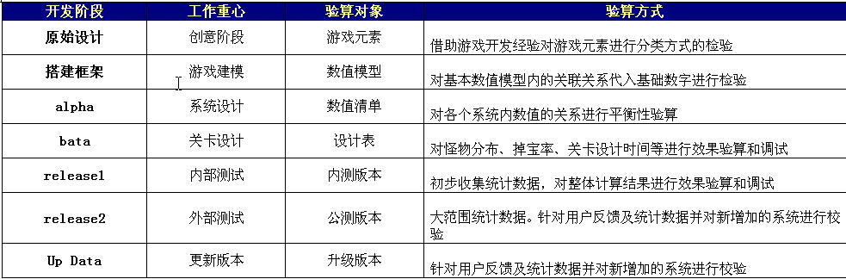

7.小结
1.我每天晚上睡觉前都要通关一局NDS的激辣数独（9宫图），白天有空也会预测一下0700的走势，保持对数字的敏感度；
2.自己喜欢玩的游戏，我都要反推一下他的数值设计和公式，反推设计者的意图（最近的杰作是美少女梦工厂和DOTA）；
3.再好的数值设计思路，都不如拿出来与人分享一下，但数值策划的通病就是只爱改表，懒得用文档给阐述下来，而且要让其他人能看得懂，哥哥我正在努力改正这个缺点。
4.游戏的类型很多，都有不同的数值设计理念，数值设计的学习空间很大，遇到没挑战过的数值设计，哥哥都比较兴奋，谨此文与各位一起分享有爱的数值设计。

